

**Evidencias de Software Backend/Postman**

Nombre del Proyecto: **Backstore**

Entrega Fase 2 Avance del proyecto

Fecha Entrega: **17 de Octubre del 2024**

Docente: **Willy Bascuñán.**

Integrantes:

**Juan Pablo Fuentes Vivanco**

**Alonso González Gómez**

**Paulo Sandoval Retamal**

**Tabla de Contenido**

**Backend 3**

1. Consola del componente NestJS 3

2. Postman (Inicio de sesión) 4

3. Obtención de órdenes (General) 4

4. Obtención de órdenes por tienda 5

5. Obtención de usuarios (General) 5

6. Obtención de usuarios por sucursal 6

7. Actualizar usuario 7

8. Actualizar password de usuario 7

9. Obtención de sucursales (Todas) 8

10. Actualizar orden para picking 9

# Backend

Proyecto CAPSTONE: Backstore - Backend. Todas las peticiones señaladas a continuación se encuentran en la colección de postman adjuntada en los anexos de este entregable. También se entregan las colecciones correspondientes a MongoDB, para poder probar con datos reales.   
  
Por otra parte, otro objetivo de este documento es mostrar a través de evidencia gráfica cada una de las peticiones y sus respectivos tiempos de respuesta, teniendo como evidencia el tiempo en que tarda cada una de las peticiones, hasta ahora, de manera local.

## 1. Consola del componente NestJS

El primer paso para poder utilizar el componente nest, es levantar desde el IDE el proyecto con el comando npm run start:**dev** (Puede reemplazarse “dev” por “qa” o “prd”, dependiendo del ambiente que se quiera ejecutar. En esta instancia, se va a mostrar el proyecto desde un ambiente de desarrollo (dev). Para este desarrollo se utiliza GraphQL.

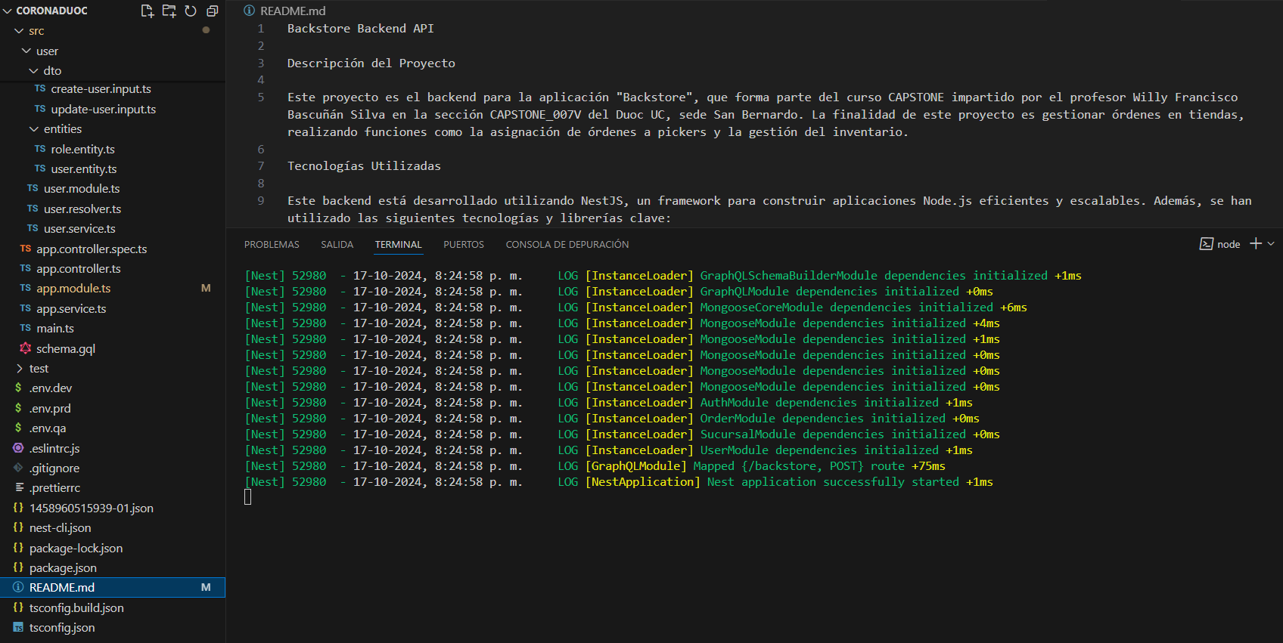

## 2. Postman (Inicio de sesión)

Una vez obtenido el token de usuario, se podrán hacer las demás consultas hacia el backend del proyecto.

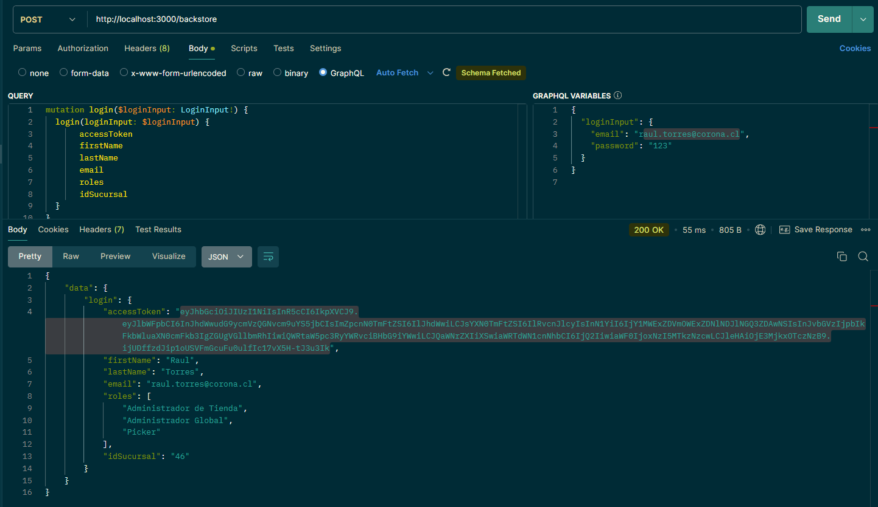

## 3. Obtención de órdenes (General)

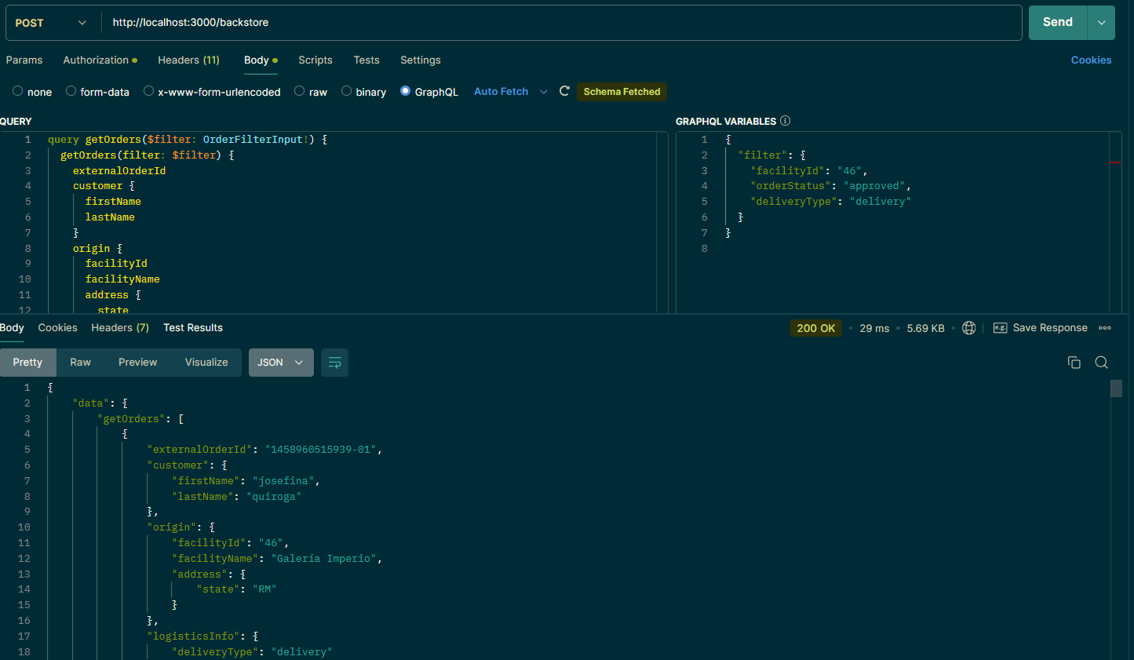

## 4. Obtención de órdenes por tienda

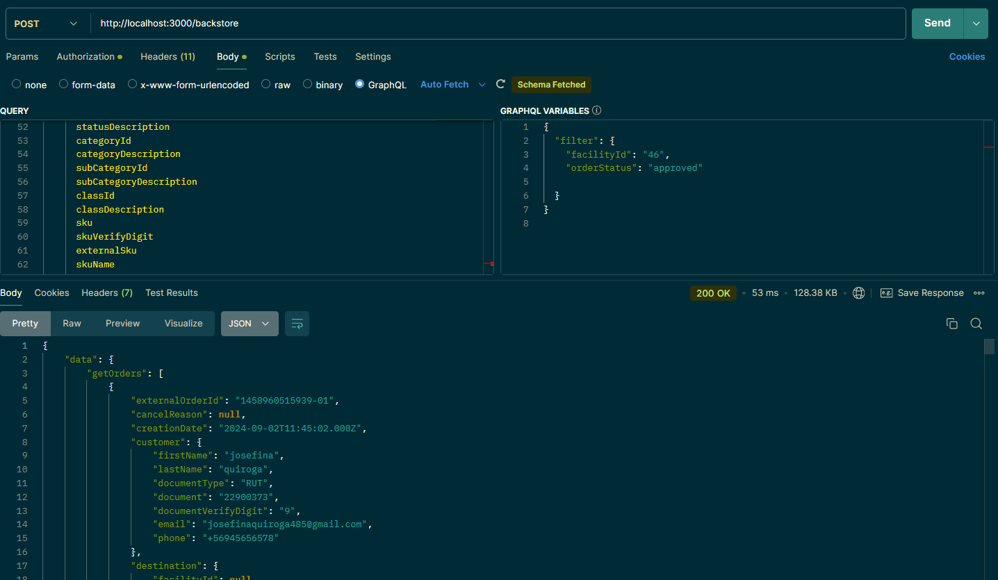

## 5. Obtención de usuarios (General)

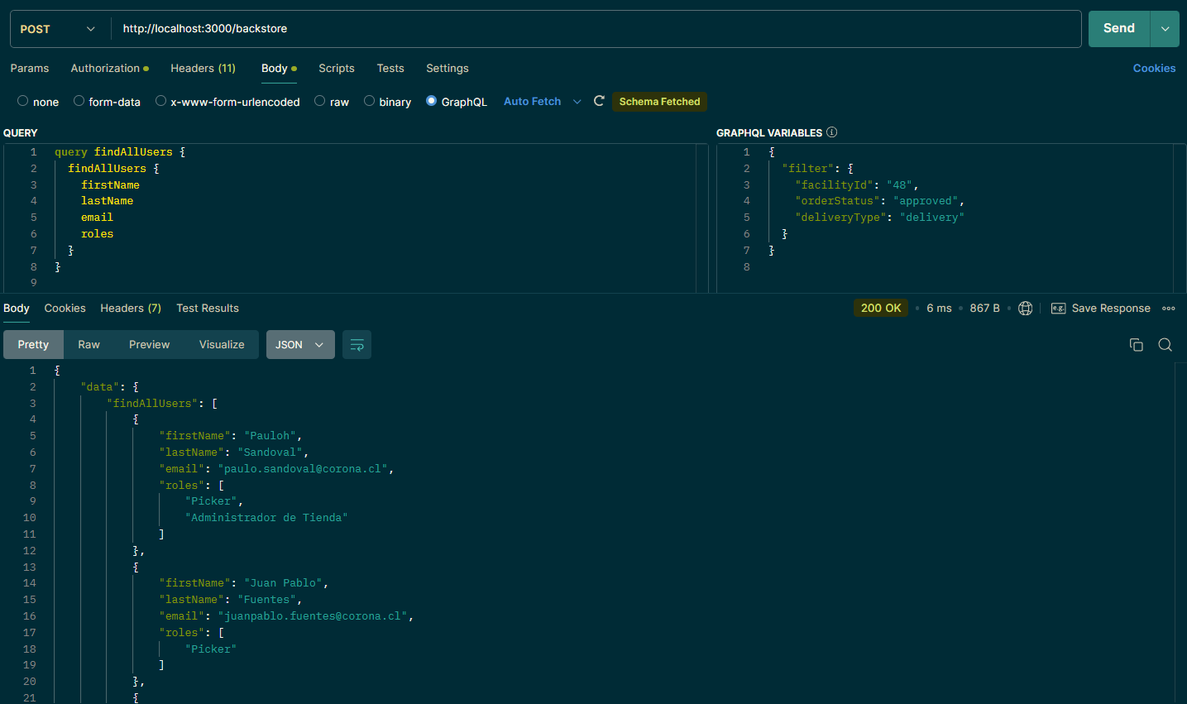

## 6. Obtención de usuarios por sucursal

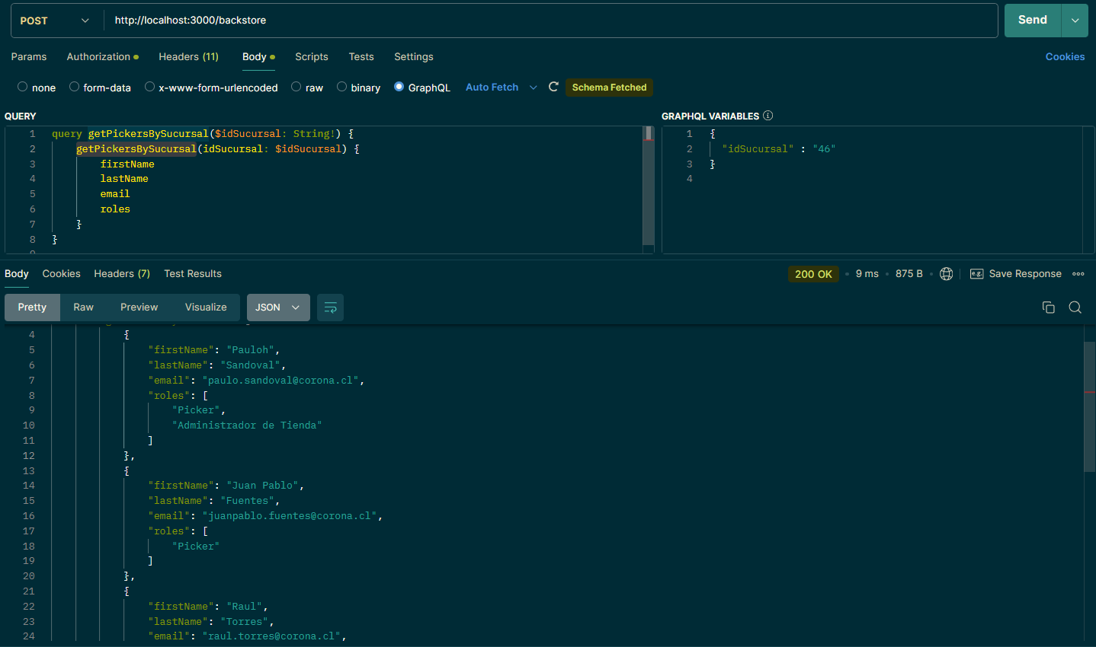

## 7. Actualizar usuario

## 

## 8. Actualizar password de usuario

## 

## 

## 

## 9. Obtención de sucursales (Todas)

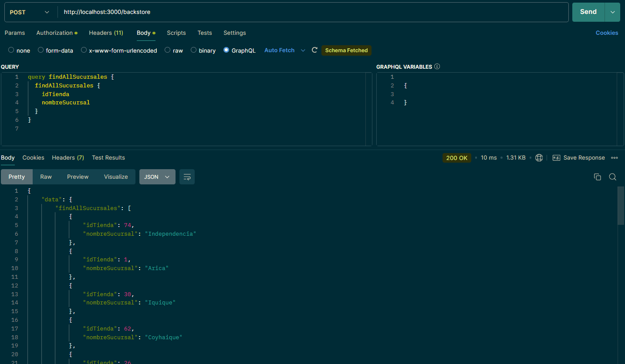

## 10. Actualizar orden para picking

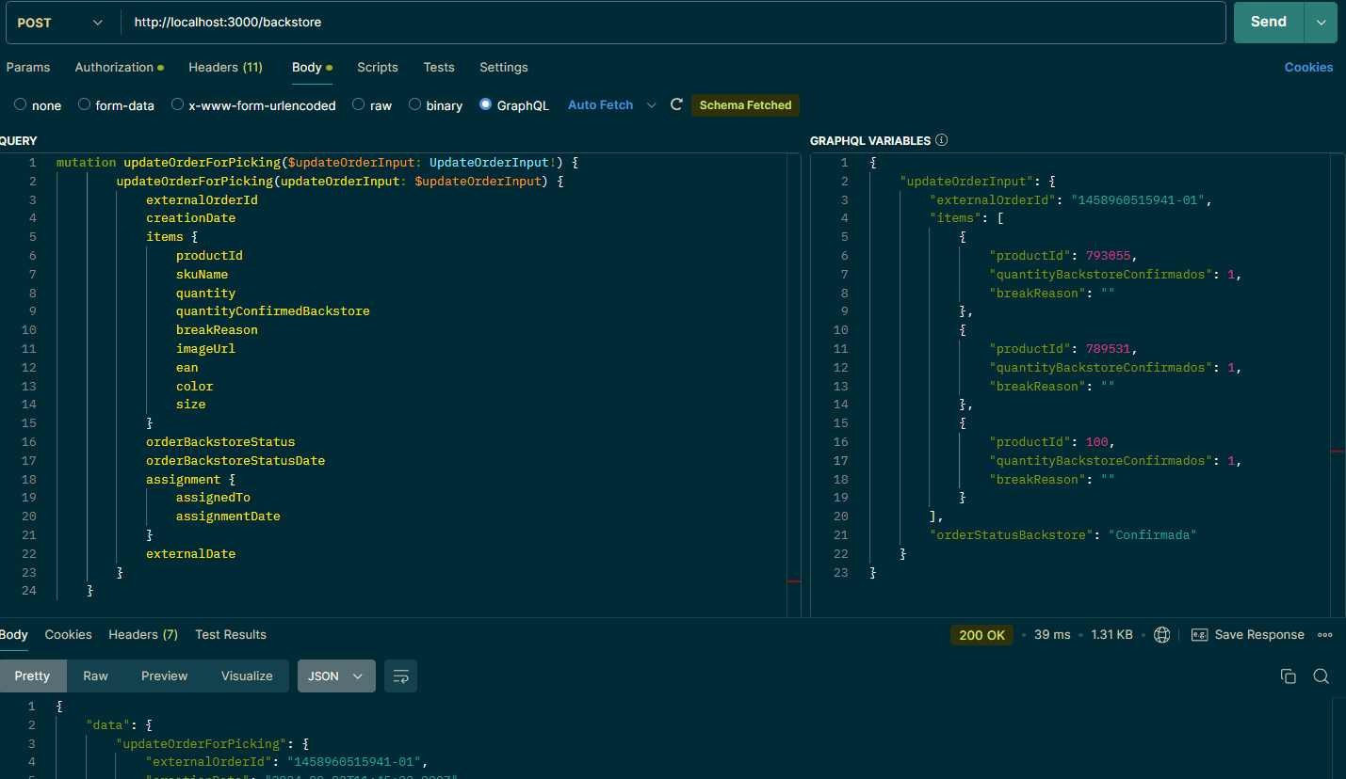

## 11. Asignación de ordenes para Picking por usuario

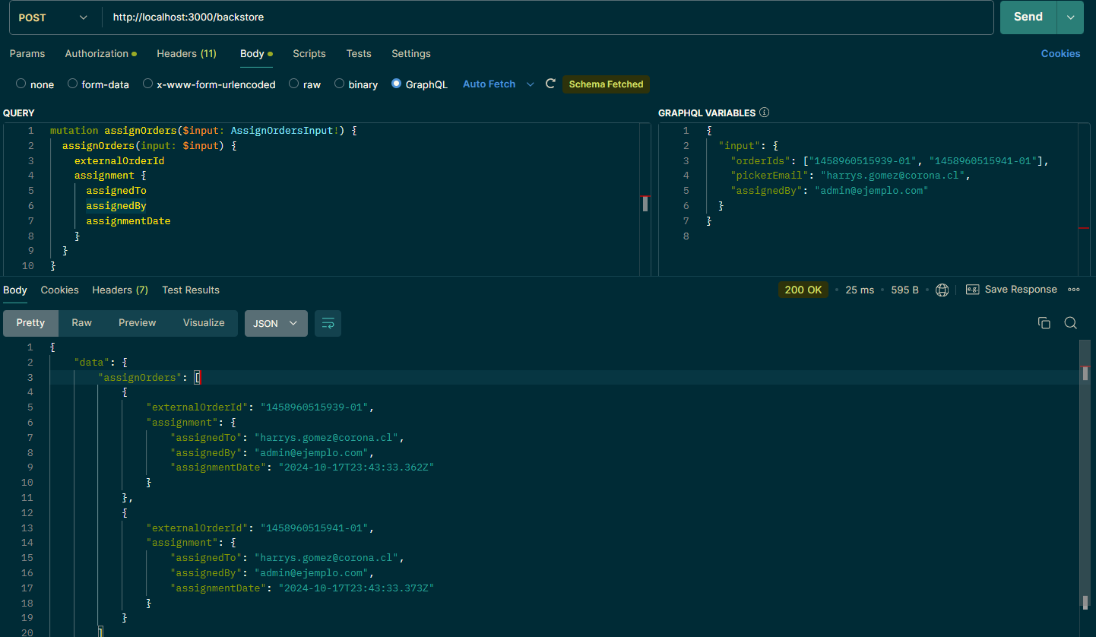

## 12. Consultar órdenes asignadas por usuario

